1. WOCHE | 29. DEZEMBER 2024 – 4. JANUAR 2025
Überfließende Liebe

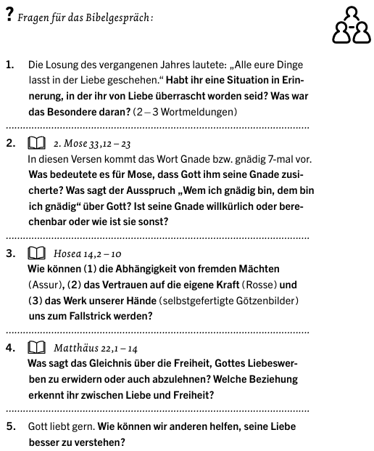
2. WOCHE | 5. – 11. JANUAR 2025
Der Bund der Liebe

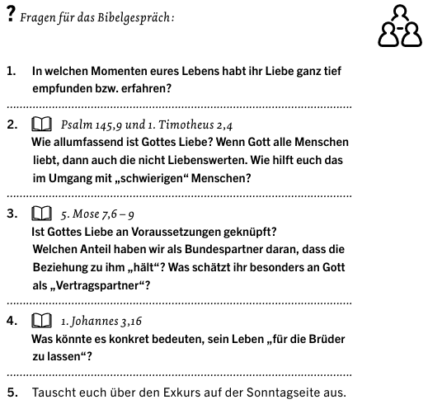

3. WOCHE | 12. – 18. JANUAR 2025
Weil wir es ihm wert sind

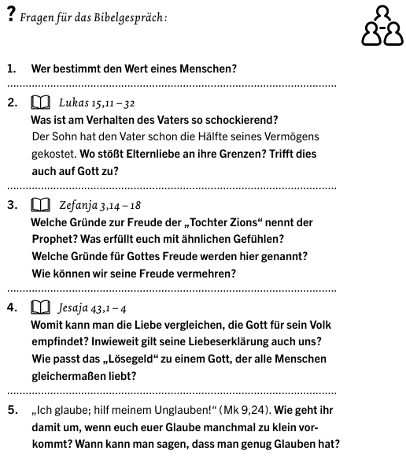
4. WOCHE | 19. – 25. JANUAR 2025
Leidenschaftliche Liebe
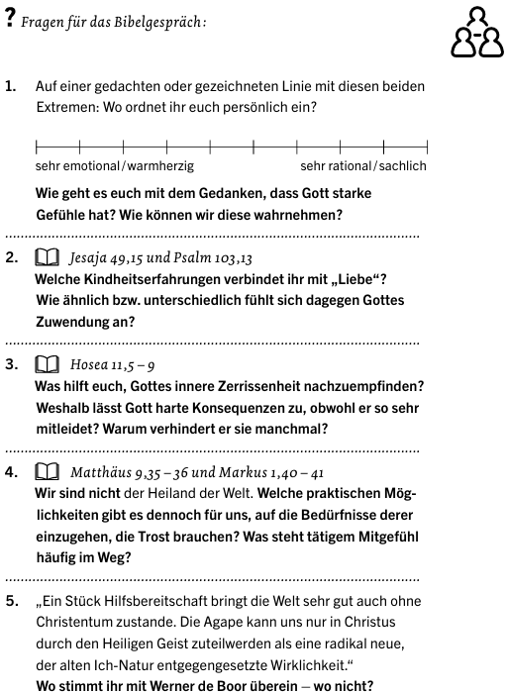
5. WOCHE | 26. JANUAR – 1. FEBRUAR 2025
Zorn aus Liebe?

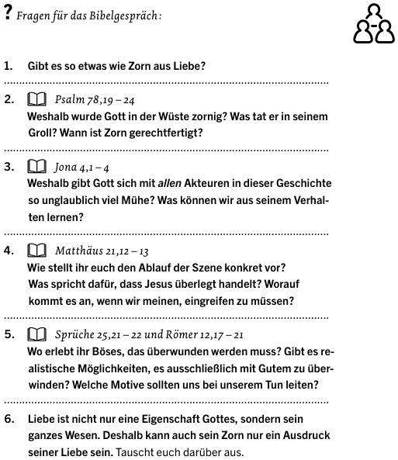
6. WOCHE | 2. – 8. FEBRUAR 2025
Ein Gott zum ( Ver- )Lieben

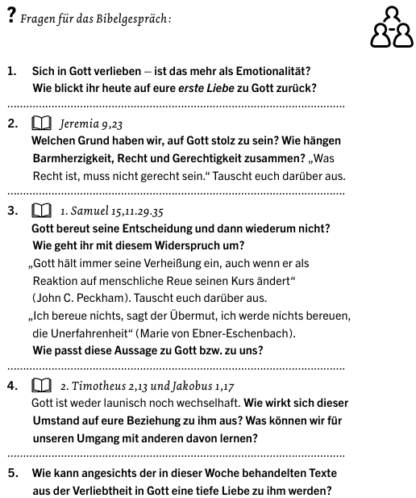
7. WOCHE | 9. – 15. FEBRUAR 2025
Das Problem des Bösen

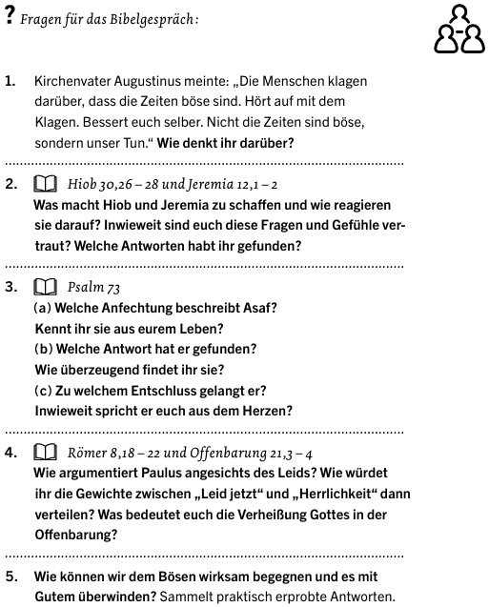
8. WOCHE | 16. – 22. FEBRUAR 2025
Gottes Plan und unsere Freiheit

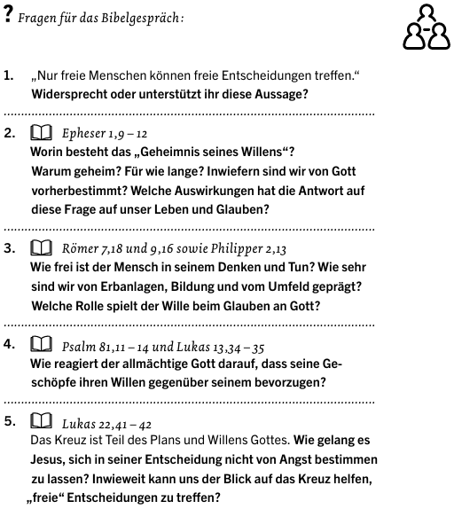

9. WOCHE | 23. FEBRUAR – 1. MÄRZ 2025
Der kosmische Konflikt

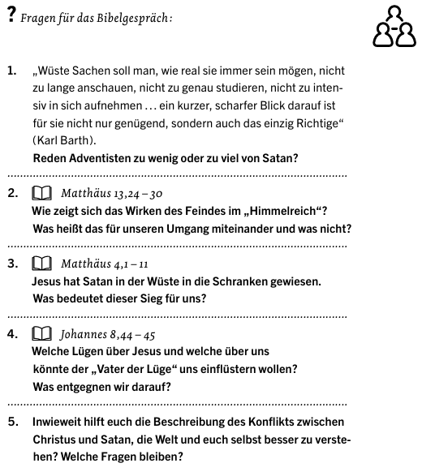
10. WOCHE | 2. – 8. MÄRZ 2025
„Spielregeln“ im kosmischen Konflikt

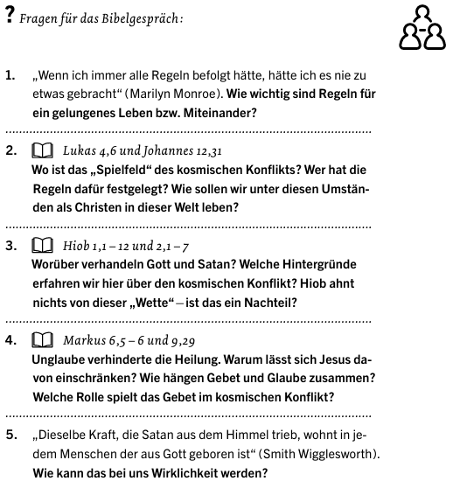

11. WOCHE | 9. – 15. MÄRZ 2025
Gott auf der Anklagebank

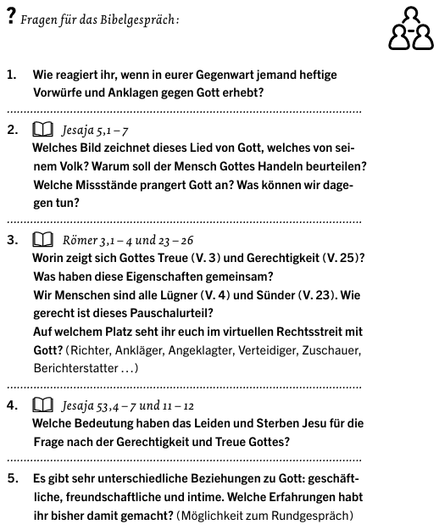
12. WOCHE | 16. – 22. MÄRZ 2025
Das größte Gebot

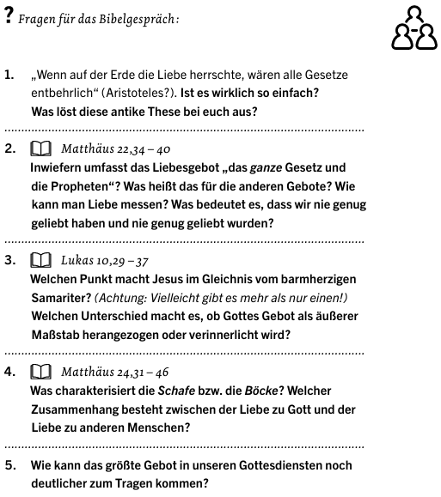

13. WOCHE | 23. – 29. MÄRZ 2025
Beweggrund Liebe

